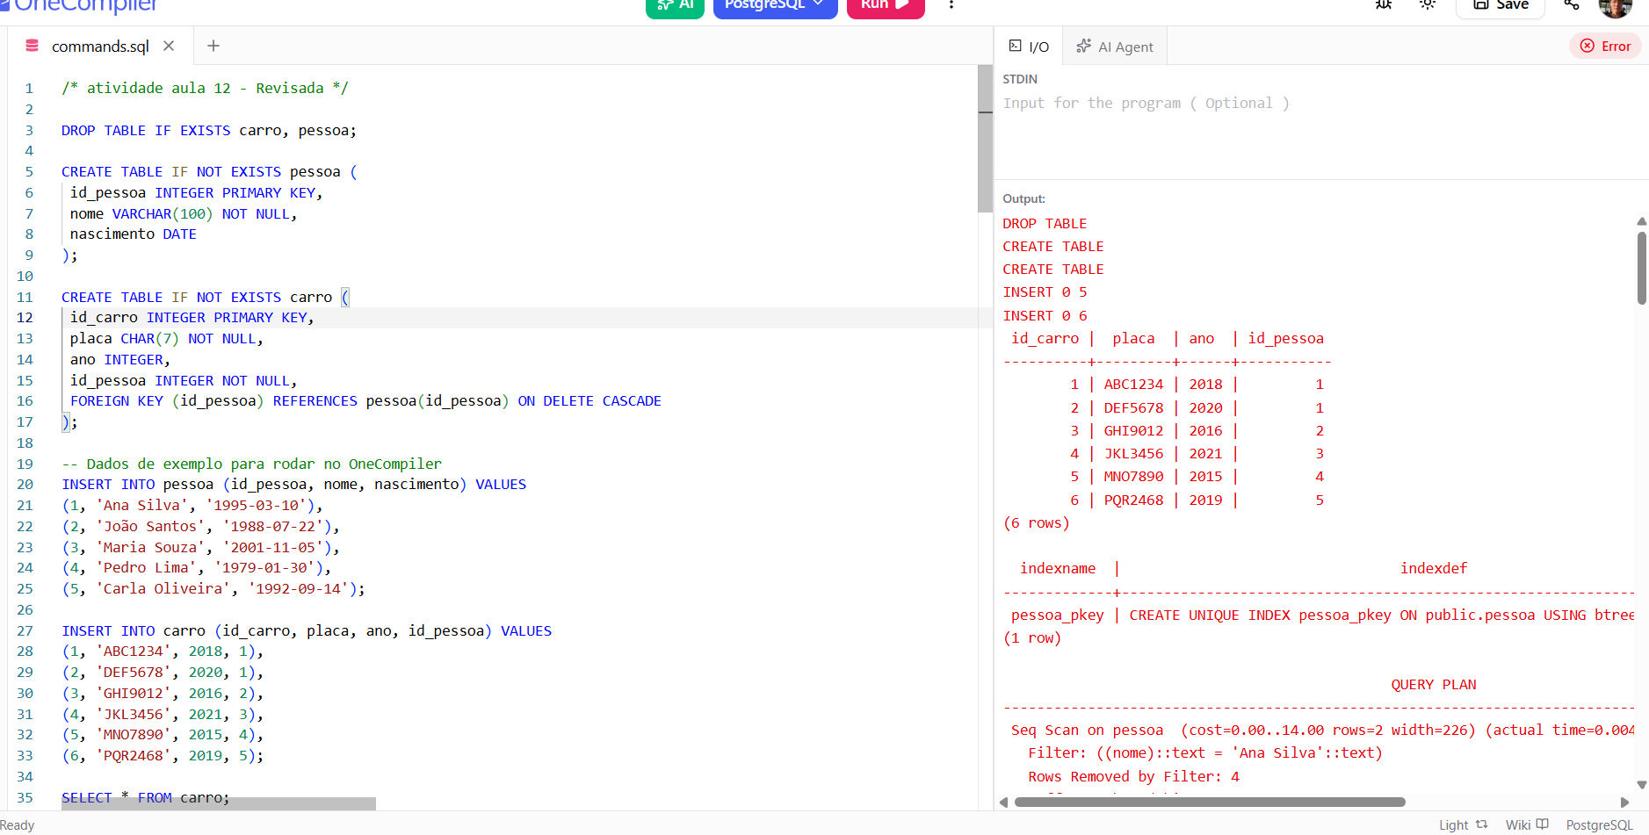

/* atividade aula 12 - Revisada */

DROP TABLE IF EXISTS carro, pessoa;

CREATE TABLE IF NOT EXISTS pessoa (
id_pessoa INTEGER PRIMARY KEY,
nome VARCHAR(100) NOT NULL,
nascimento DATE
);

CREATE TABLE IF NOT EXISTS carro (
id_carro INTEGER PRIMARY KEY,
placa CHAR(7) NOT NULL,
ano INTEGER,
id_pessoa INTEGER NOT NULL,
FOREIGN KEY (id_pessoa) REFERENCES pessoa(id_pessoa) ON DELETE CASCADE
);

-- Dados de exemplo para rodar no OneCompiler
INSERT INTO pessoa (id_pessoa, nome, nascimento) VALUES
(1, 'Ana Silva', '1995-03-10'),
(2, 'João Santos', '1988-07-22'),
(3, 'Maria Souza', '2001-11-05'),
(4, 'Pedro Lima', '1979-01-30'),
(5, 'Carla Oliveira', '1992-09-14');

INSERT INTO carro (id_carro, placa, ano, id_pessoa) VALUES
(1, 'ABC1234', 2018, 1),
(2, 'DEF5678', 2020, 1),
(3, 'GHI9012', 2016, 2),
(4, 'JKL3456', 2021, 3),
(5, 'MNO7890', 2015, 4),
(6, 'PQR2468', 2019, 5);

SELECT * FROM carro;

/* Comando para listar os índices de uma tabela: */
SELECT indexname, indexdef
FROM pg_indexes
WHERE tablename = 'pessoa';

/* Parte A - Compreender a diferença entre Seq Scan e Index Scan */
EXPLAIN ANALYZE
SELECT * FROM pessoa WHERE nome = 'Ana Silva';

EXPLAIN ANALYZE
SELECT * FROM pessoa WHERE nome = 'João Santos';

/* Crie um índice B-tree na coluna nome: */
DROP INDEX IF EXISTS idx_pessoa_nome;
CREATE INDEX idx_pessoa_nome ON pessoa (nome);

/* Parte C - Execute novamente as duas consultas */
EXPLAIN ANALYZE
SELECT * FROM pessoa WHERE nome = 'Ana Silva';

EXPLAIN ANALYZE
SELECT * FROM pessoa WHERE nome = 'João Santos';

/*
Parte D – Respostas Objetivas:

• Qual plano foi utilizado antes do índice?
Resposta: Foi utilizado o plano de Varredura Sequencial (Seq Scan).

• Qual plano foi utilizado após o índice?
Resposta: Foi utilizado o plano de Busca por Índice (Index Scan ou Bitmap Index Scan).

• Houve redução no tempo de execução? O índice foi utilizado em ambos os nomes? Justifique.
Resposta: Sim, houve redução. O índice foi utilizado porque as consultas são seletivas.

• Por que o otimizador pode optar por não utilizar um índice, mesmo quando ele existe?
Resposta: Porque o custo de ler a tabela inteira pode ser menor em tabelas pequenas ou em consultas pouco seletivas.
*/

/* Exercício 3 – Índice Composto e Ordem das Colunas */

/* Exercício 3 - PARTE A */
DROP INDEX IF EXISTS idx_pessoa_nascimento;
DROP INDEX IF EXISTS idx_pessoa_nascimento_nome;

EXPLAIN ANALYZE
SELECT * FROM pessoa
WHERE nascimento >= DATE '2000-01-01' AND nome = 'Ana Silva';

/* Exercício 3 - PARTE B */
CREATE INDEX idx_pessoa_nascimento_nome ON pessoa (nascimento, nome);

/* Exercício 3 - PARTE C e D */
EXPLAIN ANALYZE
SELECT * FROM pessoa WHERE nome = 'Ana Silva';

/*
Exercício 3 - Respostas:

• Qual plano foi utilizado antes da criação do índice composto?
Resposta: Seq Scan.

• Qual plano foi utilizado após a criação do índice composto?
Resposta: Index Scan ou Bitmap Index Scan.

• O índice composto foi utilizado na consulta que filtra apenas por nome?
Resposta: Não necessariamente.

• Por que a ordem das colunas no índice composto é relevante?
Resposta: Porque o PostgreSQL aproveita melhor a coluna da esquerda do índice.
*/

/* Exercício 4 */
DROP INDEX IF EXISTS idx_pessoa_nascimento_nome;
DROP INDEX IF EXISTS idx_pessoa_nascimento;
DROP INDEX IF EXISTS idx_pessoa_nome;

CREATE INDEX idx_pessoa_nascimento ON pessoa (nascimento);
CREATE INDEX idx_pessoa_nome ON pessoa (nome);

/* Exercício 4 - PARTE B */
EXPLAIN ANALYZE
SELECT * FROM pessoa
WHERE nascimento >= DATE '2000-01-01' AND nome = 'Ana Silva';

/*
Exercício 4 - Respostas:

• O PostgreSQL utilizou os dois índices simples na consulta?
Resposta: Pode usar BitmapAnd, dependendo do plano.

• Qual é o papel do operador BitmapAnd no plano de execução?
Resposta: Intersectar os resultados de dois índices.

• O que o plano efetivamente fez?
Resposta: Pode usar um índice e aplicar o restante como filtro.
*/

/* EXERCÍCIO 5 */
EXPLAIN ANALYZE
SELECT * FROM carro WHERE ano BETWEEN 2015 AND 2020;

DROP INDEX IF EXISTS idx_carro_ano;
CREATE INDEX idx_carro_ano ON carro (ano);

/*
Resumo Exercício 5:
• Antes da Criação: Seq Scan.
• Depois da Criação: Index Scan ou Bitmap Index Scan.
*/

/* Exercício 6 */
DROP INDEX IF EXISTS idx_carro_ano;

EXPLAIN ANALYZE
SELECT p.nome, c.placa
FROM pessoa p
JOIN carro c ON p.id_pessoa = c.id_pessoa
WHERE p.nome = 'Ana Silva';

DROP INDEX IF EXISTS idx_pessoa_nome;
DROP INDEX IF EXISTS idx_carro_id_pessoa;

-- Criação dos índices recomendados para otimização do JOIN e WHERE:
CREATE INDEX idx_pessoa_nome ON pessoa (nome);
CREATE INDEX idx_carro_id_pessoa ON carro (id_pessoa);

/*
Análise do Exercício 6:
Resposta: O plano pode usar Nested Loop com Index Scan após os índices.
*/

/* EXERCÍCIO 7 */
EXPLAIN ANALYZE
SELECT p.nome, c.placa, c.ano
FROM pessoa p
JOIN carro c ON p.id_pessoa = c.id_pessoa
WHERE p.nascimento >= DATE '1980-01-01' AND c.ano >= 2018;

/* EXERCÍCIO 8 */
EXPLAIN ANALYZE
SELECT * FROM pessoa
WHERE nascimento BETWEEN DATE '1980-01-01' AND DATE '1990-12-31';

